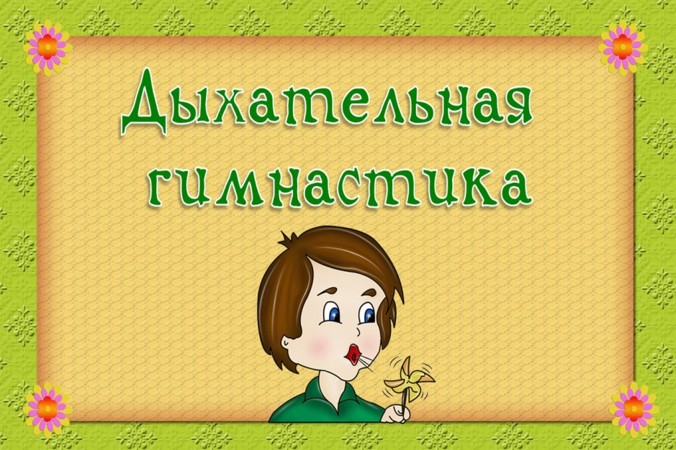
Дыхательная гимнастика
Правильное (физиологическое) дыхание поможет ребенку научиться говорить спокойно, плавно, не торопясь. Некоторые упражнения для развития дыхания помогают также научить ребенка правильно произносить те или иные звуки. Если ребенок во время речи надувает щеки, то и речь его невнятна именно по этой причине. Поэтому, развитие речевого дыхания является едва ли не основным моментом в структуре коррекционных занятий с детьми, имеющими дефекты звукопроизношения. Очень важно научить ребенка правильной выработке воздушной струи. Особенно важную роль дыхательная гимнастика играет при коррекции такого речевого нарушения, как дизартрия.
Дыхательная гимнастика начинается с общих дыхательных упражнений. Их цель—увеличить объём дыхания и нормализовать его ритм. Ребёнка учат дышать при закрытом рте. Тренируют носовой выдох, говоря ребёнку: «Вдыхай глубоко и выдыхай длительно через нос». Затем тренируют ротовой выдох, закрывая при этом ноздри ребёнка. Используются упражнения с сопротивлением, когда взрослый кладёт руки на грудную клетку ребёнка, как бы препятствуя вдоху в течение 1-2 секунд. Ребёнка учат задерживать вдох, добиваясь быстрого и глубокого вдоха и медленного продолжительного выдоха.
При дыхательной гимнастике не следует переутомлять ребёнка. Нужно следить, чтобы он не напрягал плечи, шею, не принимал порочных поз. Все дыхательные упражнения проводятся плавно, под счёт или музыку, в хорошо проветренном помещении.
С детьми проводят дыхательную гимнастику, используя игровые приёмы.
Предлагаю вам некоторые игры и упражнения для развития правильного речевого дыхания у детей:
«Чья птичка дальше улетит?»
Цель: развитие длительного, плавного выдоха, активизация мышц губ.
Птичку, сделанную из тонкой цветной бумаги, ставят на край стола. Ребенок становятся напротив птички. По сигналу: «Птичка полетела!» ребенок дует на фигурку. Продвигать птичек можно только на одном выдохе. Птичка должна улететь, как можно дальше.
«Бабочка – лети»
Цель: развитие длительного, плавного и сильного выдоха.
Взрослый подносит ребенку листочек с лежащей на нем бабочкой (листок из зеленого картона, легкая бабочка из кальки, привязана ниточкой к листочку). Ребенок должен плавно выдохнуть, так, чтобы бабочка плавно слетела с цветка, а не резко или рывками.
«Одуванчики»
Цель: развитие длительного, плавного и сильного выдоха.
Игру можно проводить на даче или в парке. Ребенок дует на одуванчики, чтобы слетели все пушинки.
«Бабочка»
Цель: развитие длительного, плавного выдоха, активизация мышц губ.
Ребенок, вытянув губы трубочкой, не надувая щек, дует на бабочку, чтобы она полетела (бабочка на ниточке прикреплена к прямоугольной рамке с ручкой).
«Чей кубик поднимется выше?»
Цель: развивать диафрагмальное дыхание.
Ребенок лежит на ковре, на живот кладется легкий пластмассовый кубик. Ребенок делает глубокий вдох через нос и выдыхает через нос, а взрослый смотрит, чей кубик поднимется выше.
«Капитаны»
Цель: чередование длительного плавного и сильного выдоха, активизация мышц губ.
На маленьком столе большой таз с водой. Взрослый предлагает ребенку покататься на кораблике из одного города в другой, обозначив города значками на краю таза. Чтобы кораблик двигался, нужно на него дуть не торопясь, сложив губы, как для звука «Ф». Кораблик при этом двигается плавно. Но вот налетает порывистый ветер «П-п-п..». Дуть следует, не надувая щек, вытянув губы трубочкой. Ребенок дует, сидя на маленьком стульчике, придвинутом к столу.
«Кораблики»
Цель: развитие длительного, плавного выдоха, активизация мышц губ.
Ребёнку предлагается широкая ёмкость с водой, а в ней—бумажные «кораблики», которыми могут быть просто кусочки бумаги. Ребёнок, медленно вдыхая, направляет воздушную струю на «кораблик», подгоняя его другому «берегу».
«Снег и ветер»
Цель: развитие длительного, плавного выдоха, активизация мышц губ.
Из маленьких кусочков ваты скатываются небольшие шарики--«снег»— и выкладываются на столе. Ребёнку предлагают дуть на «снег», как холодный зимний ветер. При этом «комья снега» должны медленно передвигаться к противоположному краю стола.
«Пузырьки»
Цель: развитие длительного, плавного и сильного выдоха.
Это игра, которую почти все родители считают баловством, и не разрешают детям в неё играть. На самом деле, она является дыхательным упражнением и очень проста в использовании. Нужна лишь трубочка-соломинка и стакан воды. Обращаем внимание ребёнка на то, чтобы выдох был длительным, то есть пузырьки должны быть долго.
«Фокус»
Цель: развитие длительного, плавного и сильного выдоха.
Это упражнение с кусочком ваты, которое подготавливает к произнесению звука [р]. Вата кладётся на кончик носа. Ребёнку предлагается вытянуть язык, загнуть его кончик вверх и подуть на ватку, чтобы сдуть её с носа.
«Греем руки»
Ребёнку предлагается контролировать выдох ладошками – дуем на ладошки. Это же упражнение используем при постановке свистящих и шипящих звуков. Ребёнок ладошкой контролирует правильность своего произношения. Если «ветерок» холодный, «зимний», значит звук [с] произносится правильно. При произнесении звука [ш] «ветерок» тёплый, «летний», ладошки греются.
«Свеча»
Ребёнку предлагается дуть на огонёк горящей свечи так, чтобы не задуть её, а лишь немного отклонить пламя. Дуть нужно долго, аккуратно, потихоньку.
«Дудочка»
Используем всевозможные свистки, детские музыкальные инструменты, колпачки от ручек. Дуем в них.

